ZENITH PILOT TYPE 20 EXTRA SPECIAL SILVER

Zenith a choisi sa ligne emblématique Pilot pour présenter son tout premier garde-temps avec un boîtier en argent. Reconnue pour son héritage unique et son vaste choix de produits séduisants, la gamme Pilot offre une plateforme idéale à ce nouveau modèle haut de gamme éditée en 250 exemplaires.

Zenith est la marque horlogère qui a déposé le nom 'Pilot', ce qui lui confère naturellement une légitimité particulière dans le domaine des montres d'aviation. Propulsés par les moteurs mécaniques de haute précision que sont les mouvements manufacture Zenith, ces modèles se distinguent par leur fiabilité, leur lisibilité et leur robustesse.

La Pilot Type 20 Extra Special Silver exprime l'esprit pionnier de la collection ainsi que la légitimité historique de Zenith dans le domaine des instruments de bord développés pendant les balbutiements de l'aéronautique. Étanche à 100 mètres et doté d’un diamètre de 45 mm, le boîtier en argent se distingue par un fond gravé du logo des instruments de vols Zenith, hommage à ses origines. La large couronne à cliquet Pilot aisément reconnaissable permet un réglage rapide et facile, tandis que le cadran riveté en argent brossé, clairement lisible, porte les index de grande taille emblématiques de la ligne ainsi que les aiguilles des heures, minutes et secondes également surdimensionnées, luminescentes et facettées. La précision de ces indications est assurée par un calibre automatique Zenith Elite 679 doté d'une généreuse réserve de marche de 50 heures. Un bracelet en cuir de veau brun avec rivet et boucle à ardillon en argent, complétée d’une languette en cuir rappelant celles des casques de pilote d'époque, arrime solidement ce modèle robuste au poignet.

Sans jamais perdre de vue l'esprit d'aventure qui a forgé sa légende, l'imposante présence et l'esprit sportif du Pilot Type 20 Extra Special Silver proposent une interprétation inédite et argentée d’un noble patrimoine aéronautique.

ZENITH: The Future of Swiss Watchmaking
Since 1865, Zenith has been guided by authenticity, daring and passion in pushing the boundaries of excellence, precision and innovation. Soon after its founding in Le Locle by visionary watchmaker Georges Favre-Jacot, Zenith gained recognition for the precision of its chronometers, with which it has won 2,333 chronometry prizes in just over a century and a half of existence: an absolute record. Famed for its legendary 1969 El Primero calibre enabling short-time measurements accurate to the nearest 1/10th of a second, the Manufacture has since developed over 600 movement variations. Today, Zenith offers new and fascinating vistas in time measurement, including 1/100th of a second timing with the Defy El Primero 21; and a whole new dimension in mechanical precision with the world’s most accurate watch, the 21st century Defy Lab. Energised by newly reinforced ties with a proud tradition of dynamic, avant-garde thinking, Zenith is writing its future… and the future of Swiss watchmaking.

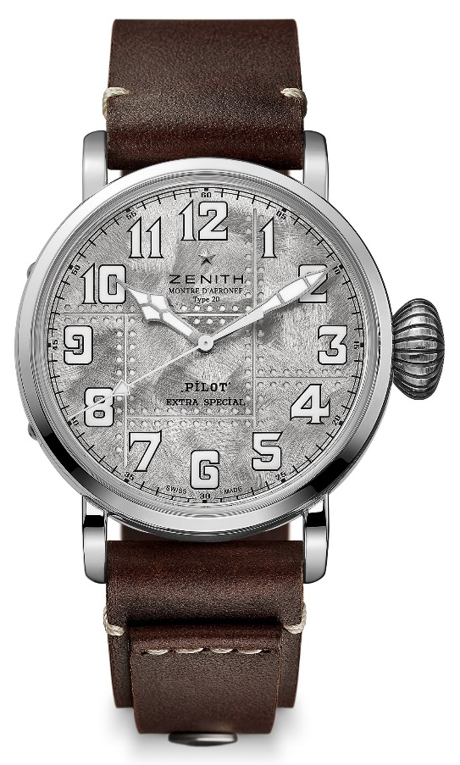
PILOT TYPE 20 EXTRA SPECIAL SILVER
TECHNICAL DETAILS

Reference: 05.2430.679.17.C902

KEY POINTS
Genuine Silver 925 case: Limited Edition of 250 units
Case-back engraved with Zenith flying instruments logo
Inspired by the legendary Zenith aviation watches
Arabic numerals entirely made of SuperLuminova

MOVEMENT
Elite 679, Automatic
Calibre: 11 ½``` (Diameter: 25.60mm)
Movement thickness: 3.85mm
Components: 126
Jewels: 27
Frequency: 28,800 VpH (4Hz)
Power-reserve: min. 50 hours
Finishing: Oscillating weight with “Côtes de Genève” motif

FUNCTIONS
Hours and minutes in the centre
Central seconds hand

CASE, DIAL & HANDS
Diameter: 45mm
Diameter opening: 37.8mm
Thickness: 14.25mm
Crystal: Domed sapphire crystal with anti-reflective treatment on both sides
Case-back: Silver case-back engraved with the Zenith flying instruments logo
Material: Silver 925
Water-resistance: 10 ATM
Dial: Brushed riveted dial with shiny reflections
Hour-markers Arabic numerals in SuperLuminova SLN C1
Hands Rhodium-plated, faceted and coated with SuperLuminova SLN C1

STRAP & BUCKLE
Brown calfskin leather strap with a rivet
Polished silver pin buckle

